Самостоятельная работа.
№1. Малая авиация совершает полёты между четырьмя населёнными пунктами, обозначенными на карте как Верея, Каменка, Песчаный и Лесной. Авиарейсы выполняются ежедневно. В таблице приведён фрагмент расписания перелётов между этими населёнными пунктами:
Пункт вылета | Пункт прилёта | Время вылета | Время прилёта
Лесной | Каменка | 06:20 | 08:35
Каменка | Верея | 10:25 | 12:35
Верея | Каменка | 11:45 | 13:30
Песчаный | Лесной | 12:15 | 14:25
Лесной | Верея | 12:45 | 16:35
Каменка | Лесной | 13:15 | 15:40
Верея | Лесной | 13:40 | 17:25
Верея | Песчаный | 15:30 | 17:15
Лесной | Песчаный | 17:35 | 19:30
Песчаный | Верея | 19:40 | 21:55
Бригада медиков находится в аэропорту Верея в полночь (0:00). Определите самое раннее время, когда она может оказаться в посёлке Лесной.
№2. При работе с электронной таблицей в ячейке С3 записана формула =В2+$D$3-E$2. Какой вид приобретёт формула, после того как ячейку С3 скопируют в ячейку С4?
№3. Сколько единиц в двоичной записи числа 197?
№4. Запишите значение переменной d после выполнения фрагмента алгоритма:
с:=5

нет с >4 да

d=3*c d:=10-c
f:=2*d

d:=d+1
№5. На диаграмме показано количество участников тестирования по предметам в разных регионах России.
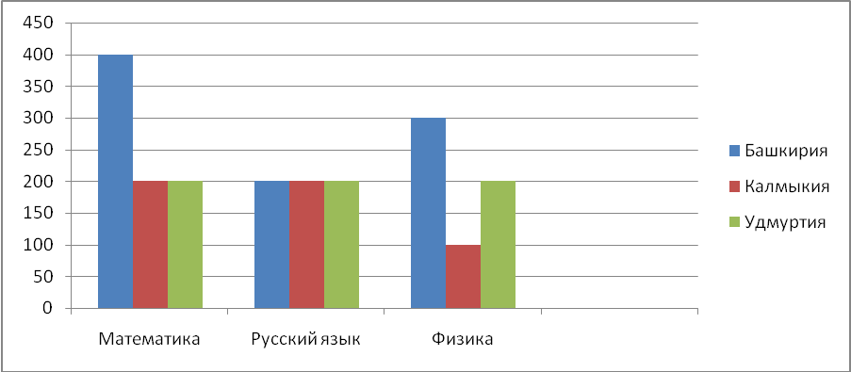
Какая из диаграмм правильно отражает соотношение количества участников из регионов на тестировании по физике?

1 2 3 4
№6. Символом F обозначено одно из указанных ниже логических выражений от трёх аргументов: X,Y,Z. Дан фрагмент таблицы истинности выражения F:
X | Y | Z | F
0 | 0 | 0 | 0
1 | 1 | 0 | 1
1 | 0 | 0 | 1
Какое выражение соответствует F?
1) ¬X∨¬Y∨¬Z 2) X∧¬Y∧¬Z 3)X∨Y∨Z 4) X∧Y∧Z
Примечание.
Отрицание обозначается А или ¬А.
Дизъюнкция обозначается А∨В.
Конъюнкция обозначается А∧В или А&B

